# Cálculos implicados en redes de transporte

**Rémi Leouf1 , Camille Roth2,3, Marc Barthelemy1,3.**

**1**Institut de Physique Théorique, CEA-CNRS (URA 2306), Gif-sur-Yvette, France,

**2**Centre Marc Bloch Berlin (An-Institut der Humboldt Universitát, UMIFRE CNRS-MAE), Berlin,

**3** Centre d’Analyse et de Mathe ´matique Sociales, EHESS-CNRS (UMR 8557), Paris, France

**Resumen**

Los sistemas subterráneos cubren la mayor parte de las ciudades grandes, y las vías ferroviarias la mayor parte de los países del mundo entero. Estas redes son fundamentales para el desarrollo de países y sus ciudades, y es por lo tanto, cruciales para comprender su formación y evolución. Sin embargo, si las propiedades topológicas de estas redes fueran bien comprendidas, nos dirían cómo permanece una cuestión general la entre la población y propiedades socioeconómicas. Se propone aquí un acercamiento general, basado en un análisis de costo- beneficio que sirve para determinar las propiedades de ´cálculo de las cantidades sobresalientes que caracterizan estos sistemas (el número de estaciones, la longitud total, y el número de pasajeros) con la población representativa, área y nivel de vida. Siendo más precisos, se muestra que la longitud, número de estaciones y la cantidad de pasajeros de metros y vías de carril pueden ser estimados conociendo el área, población y riqueza de la región subyacente. Estas predicciones están basadas en estudio de los datos se reunían por casi 140 sistemas de metro subterráneo y más de 50 redes ferroviarias en el mundo. También se muestra que las redes y sistemas de metro de tren se pueden describir dentro un mismo marco estructural, pero con una diferencia fundamental: mientras que la distancia entre estaciones parece ser constante y determinada por la distancia típica para los metros, la distancia entre estaciones para los ferrocarriles tiene cierto impacto respecto al número de estaciones.

**Abstract**

Subway systems span most large cities, and railway networks most countries in the world. These networks are fundamental in the development of countries and their cities, and it is therefore crucial to understand their formation and evolution. However, if the topological properties of these networks are fairly well understood, how they relate to population and socio-economical properties remains an open question. We propose here a general coarse-grained approach, based on a cost-benefit analysis that accounts for the scaling properties of the main quantities characterizing these systems (the number of stations, the total length, and the ridership) with the substrate’s population, area and wealth. More precisely, we show that the length, number of stations and ridership of subways and rail networks can be estimated knowing the area, population and wealth of the underlying region. These predictions are in good agreement with data gathered for about 140 subway systems and more than 50 railway networks in the world. We also show that train networks and subway systems can be described within the same framework, but with a fundamental difference: while the interstation distance seems to be constant and determined by the typical walking distance for subways, the interstation distance for railways scales with the number of stations.

**Citación**: Louf R, Roth C, m de Barthelemy (2014) teniendo cierto peso en las redes de transportación. PLoS ONE 9 (7): e102007. doi:10.1371/journal.pone.0102007

**Editor:** Dante R. Chialvo, consejo (CONICET) de investigación científico y técnico nacional, Argentina

**Recibido** abril de 9 , 2014; **Aceptado** junio de 13 , 2014; **Publicado** julio de 16 , 2014

**Derechos de autor:** 2014 al de et de Louf. Esto es un artículo de libre acceso distribuido según las condiciones de la Creative Commons, que permite sin restricciones el uso ilimitado, distribución, y reproducción en cualquier medio, acreditando el autor y su origen

**Disponibilidad de datos**: Los autores confirman que todos los datos relacionados y recomendaciones se hallan sin restricciones. Todos los archivos se hallan disponibles en la URL http://github.com/rlouf/data/tree/master/scaling_transportation

**Fondos:** Los autores no tienen ningún apoyo monetario o financiación para el informe.

**Intereses de lucro**: Los autores han declarado que tienen ánimo de lucro.

* Correo electrónico: marc.barthelemy@cea.fr

# Introducción

Casi 200 sistemas de metro subterráneo funcionan a través de vastas aglomeraciones en todo el mundo y ofrecen una alternativa eficiente a las vías congestionadas de las zonas urbanas. En estudios previos se ha explorado las propiedades topológicas y de geometría estática de aquellos sistemas de tránsito [1-5], su evolución es acorde a las necesidades de la época [6-8]. Sin embargo, los subterráneos no son solo estructuras geométricas que crecen en un espacio vacío; estas suelen ser embebidamente grandes, altamente congestionada en las urbes y parece ser que algunas propiedades de esos sistemas hallan el origen de sus interacciones en las ciudades que abarcan. Estudios previos [9,10] han mostrado, en cambio, que las propiedades y el crecimiento de las redes de transporte están muy vinculadas a las características de los ambientes urbanos. Levinson [9], mostró que el desarrollo de los rieles en Londres se guía bajo la lógica del “suministro inducido” y la “demanda inducida”. Es decir, mientras que el desarrollo de los sistemas férreos en las ciudades responde a la necesidad de transportarse entre distintas áreas, este desarrollo también tiene impacto en la organización de la ciudad. Por lo tanto, mientras el crecimiento de los sistemas de transporte no puede entenderse sin considerar las ciudades con las que se relaciona, la evolución de las urbes no puede comprenderse del todo sin tener en cuenta las redes de transporte que circulan a través de ellas. Como resultado, el sistema subterráneo y la ciudad pueden ser dos sistemas envueltos en una relación simbiótica, esto es crucial si se quiere enfatizar más a fondo dentro del crecimiento urbano y cómo los patrones de movilidad se organizan entre sí.

Pasando a un ámbito análogo, las vías férreas responden a la necesidad de transporte a mayor velocidad entre diferentes centros urbanísticos, y por lo tanto, se espera que sus propiedades se relacionen a las características del país en las que se desenvuelve. Un modelo de crecimiento que ha sido recientemente propuesto [11], trata la existencia de una frontera económica y geográfica que se destaca en el entorno. Un cuestionamiento interesante relacionado al entendimiento de los metros y los ferrocarriles, los cuales se comportan de manera similar, pero en diferente proporción. En otras palabras, el interés primordial es saber si pueden compararse, o son muy diferentes, haciendo seguimiento a los mecanismos de crecimiento. También se tiene en cuenta el cálculo de datos de salida de sistemas y sus grados de importancia como indicios de procesos generales que rigen en el crecimiento de estas redes [12,13].

Aunque muchos estudios [3.5.14] abordan el estudio relaciones entre las características regionales y las estructuras de las redes de transporte, un bosquejo puede mostrar las cifras básicas que competen a las vías de transporte y las propiedades de la región que denotan una carencia de satisfacción concerniente a ellas. Se propone un entorno a gran escala para tratar de entender cómo los subterráneos y ferrocarriles con aspectos similarmente significativos como: población, área, y nivel de vida. Como resultado, se pueden relacionar coherentemente la cantidad total de pasajeros, el número de estaciones, y la vastedad de las redes socio-económicas del ambiente. Se pueden hallar estas relaciones de acuerdo a los datos recopilados de 138 sistemas de metro y 58 sistemas de vías férreas alrededor del mundo. Particularmente, se muestra que son mecanismos homónimos, y que ambos sistemas operen en distintas escalas siendo responsables de sus comportamientos. Esto puede ser la base de discusiones futuras que se enfoquen en este tema específico.

# Resultados

Entorno

Una red de transporte se caracteriza por lo menos en el número de nodos (en este caso, las estaciones de tren o metro), la longitud total, y la cantidad (anual) total de pasajeros. Por otro lado, una ciudad (o un país en el caso de las vías férreas) se caracteriza por el área que la conforma, su población, y el Producto Interno Bruto (GDP, por sus siglas en inglés). Las redes de transporte no crecen en espacios vacíos, pero el resultado de múltiples interacciones con la muestra representativa es una problemática sobresaliente en cómo las carácter erísticas de las redes y los indicadores socio económicos se relacionan entre sí. El análisis costo-beneficio parece ser el método teórico apropiado para tratar el problema. Este enfoque se ha desarrollado en el contexto del crecimiento de las redes ferroviarias [11,15], y en los estudios subsecuentes un crecimiento iterativo se consideró: en cada ciclo, un límite e se constituye como una función de costo

 (1)

Que es máxima. La cantidad Be es el beneficio esperado y Ce es el costo

esperado del límite e. Seguidamente, se asumen que la red puede construirse en un “régimen estable”, para el cual que puede escribirse de la siguiente forma:

 (2)

Donde B es el beneficio total esperado y C es el costo total esperado, especialmente en el mantenimiento (en régimen estable). Es más, se puede asumir que los costos están equilibrados por los beneficios. Es decir

 (3)

En cambio, las vías y estaciones deben tener un presupuesto para amortiguar los costos de mantenimiento, por lo que se espera que la red se adapte de acuerdo a la forma en que se use. Por lo tanto, se asume que el costo operativo del sistema sea compensado por el beneficio obtenido por el uso de la vía. A continuación se aplicará este marco general a las redes de metro y ferrocarriles con el fin de determinar su comportamiento respecto a las variaciones poblacionales y de GDP.

Metros subterráneos

En este caso, el beneficio total en régimen estable está vinculado por el número de pasajeros R. y el precio del tiquete f en un período dado de tiempo. Los costos, por otro lado, se deben al costo de mantenimiento de las vías y estaciones, por lo que se puede escribir lo siguiente (para un período de tiempo)

 (4)

Donde L es la longitud total de la vía,  es el costo de mantenimiento de una línea de vía por unidad longitudinal, Ns es el número total de estaciones y  es el costo de mantenimiento de una estación (por un período de tiempo).

Suele ser difícil estimar el número total de pasajeros de un sistema que caracteriza a una ciudad debido a la importancia de la estimación para diversos propósitos de planeación, luego, del número de personas que abordan el metro por estación dependiendo del área de estudio [16,17]. El fin de este trabajo es la dependencia general, comportamiento promedio de los grupos de pasajeros en la red de transporte y en la ciudad donde se aplica. Generalmente, se escribe como Ri a la cantidad de personas que usan la estación i sería función de un área Ci  que es cubierta por una estación en particular [3] y por la densidad poblacional  en la ciudad

 (5)

Donde  es un número aleatorio de órdenes que representan una fracción de la gente que se halla en el área de servicio por estación y por quienes usan el metro. La principal dificultad es hallar la expresión de cobertura, la cual depende de peculiaridades como la accesibilidad de la estación, esto debería variar entre una estación y otra. Por lo que se hace una aproximación superficial asumiendo respecto al promedio

 (6)

Donde d0 es el tamaño ordinario de atracción de personas por una estación dada. Si se asume que ello es constante, el total de pasajeros puede darse de la siguiente forma:

 (7)

Donde  está en orden de 1.

Se tabulan los datos relevantes obtenidos de 138 sistemas de metro en el mundo (ver Fuente de información y métodos), los cuales se toman como hechos posibles complementados por datos otorgados por operadores de vías. Se grafican la cantidad de pasajeros como una función  en Fig. 1. (izquierda) y se observa que los datos sean consistentes con un comportamiento lineal. Por lo que se determina una pendiente de 800 km2 /año. Que conlleva a estimar d0

 (8)

Se ilustra este resultado en Fig. 1 (derecha) representado cada estación de metro de París con un círculo de radio de 500 m. Así, la distancia d0 se halla como un atributo intrínseco del comportamiento de usuarios: la distancia máxima que una persona caminaría para ir a una estación.

La distancia promedio entre estaciones  es otra característica de los sistemas de metro. Rigurosamente, esta distancia depende del grado promedio <k> de la red, por lo que . Esto puede encontrarse [7] en 13 grandes estaciones de subterráneo en el mundo, .Así que se puede tomar  y consecuentemente

 (9)

La distancia entre estaciones depende en gran parte de parámetros tecnológicos y económicos, pero se espera diseñar un sistema apropiado que rompa con los esquemas restrictivos inherentes al ser humano. En cambio, si  , la red no es lo suficientemente densa y se opone al caso , el sistema no marcaría algún interés económico en particular. Se puede esperar una distancia entre estaciones que fluctúe ligeramente alrededor de valores promedio dados por dos distancias de atracción d0

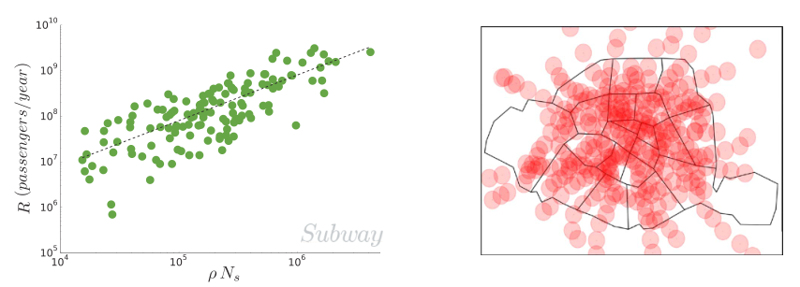

Fig. 1. (Subway, metro en español) Relación entre pasajeros y rango de cobertura. (Izquierda) Se graficala cantidad de pasajeros R anual como función . Un trazado lineal en 138 datos da como resultado  el cual da por sentado una longitud típica efectiva de atracción d0=500 m por estación. (Derecha) Mapa de París (Francia) con cada estación de metro representado por un círculo rojo con radio de 500 m cada uno.

 (10)

Esto es producto de asumir que la distancia entre las estaciones es constante e independiente del tamaño de la población. Siguiendo con la prueba de esta suposición, se grafica en la Fig. 2. (izquierda) la longitud total de las redes de subterráneo como una función en relación de número de estaciones. Los datos concuerdan con trazado lineal  . También se grafica en la misma figura (derecha) el histograma normalizado de la distancia entre las estaciones mostrando que la distribución es cada vez más estrecha en un valor promedio de  con una varianza de  consistente con los valores relacionados para  Los puntos más lejanos en la gráfica está San Francisco, cuyo sistema de metro es más un servicio de ferrocarriles suburbano, y Dalian, una ciudad china muy grande cuyo sistema de metro es joven y aún está en desarrollo.

Como producto de los argumentos previos, se puede expresar  en términos de características de sistema. En cambio, la cantidad de pasajeros puede reescribirse como

 (11)

Si se asume que hay un régimen estable , usando las ecuaciones (4.11), se puede hallar la longitud total de la red y el número total de estaciones con relación de primer orden en  por

 (12)

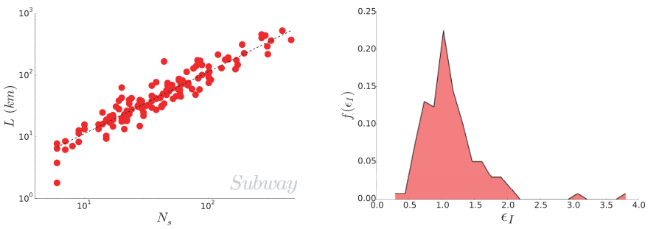

Fig. 2. (Subway) Relación entre la longitud y el número de estaciones. (Izquierda) Longitud de 138 redes de metro en el mundo como una función del número de estaciones. Un gráfico lineal dado por  (Derecha) Distribución empírica de la distancia entre las estaciones. El promedio de esta distancia es  y la desviación estándar relativa es 440 m aprox.

y la distancia entre las estaciones puede verse como

 (13)

Esta relación implica que la distancia entre cada estación aumenta con cada costo de mantenimiento de las mismas, y decrece con el incremento de estos costos, densidad y tarifas. Así, se puede ver que al ajustar  con  puede ser posible a través de tarifas de precios (o subsidios por autoridades locales que le responden a un gobierno). En este punto, sería interesante manipular datos acerca de los costos de mantenimiento, y tarifas para sistemas de metro en aras de conseguir mayor precisión en las predicciones.

De esta forma, se tiene una relación entre la longitud total y el número de estaciones, pero se necesita otra ecuación para computar sus valores. Intuitivamente, se tiene certeza del número de estaciones –o una longitud total equivalente- de un sistema de metro como una función incremental del nivel de vida de una ciudad. Se asume una relación lineal de la forma

(14)

Donde G es el Producto Metropolitano Bruto (GMP, por sus siglas en inglés), y  la fracción de presupuesto invertido en transporte público por una ciudad. Esta relación puede ser interpretada como una relación proporcional entre el número de estaciones por persona y el desarrollo de una ciudad, como medida de su GMP per capita. En Fig. 3. (izquierda) se grafica el número de estaciones de distintos sistemas de metro en el mundo como una función del GMP correspondiente a cada ciudad del estudio. Una gráfica lineal es obtenida con los datos (R2 =0.73, línea punteada), y da como relación  dólares/millón

Sin embargo, la dispersión alrededor del comportamiento lineal promedio es importante, por eso, más datos son necesarios para investigar estableciendo diferencias en los costos de construcción e inversión (o si se trata con la edad del sistema), esto explica la dispersión, o si otros parámetros importantes se necesitan. Otras posibilidades podrían asumirse si el tamaño del sistema depende de la antigüedad del sistema o por el desarrollo urbano (medido por el GMP per cápita). Sin embargo, en ambos casos, se hallan correlaciones pobres. En este escenario se concluye que el número de estaciones (respectivamente, la densidad de estaciones) depende en su mayoría del total de GMP (respectivamente, el GMP per cápita).

Finalmente, cabe considerar el número de distintas vías y pistas. Una cuestión inherente a llo es cómo el número de líneas Nlineas se calcula con el número de estaciones Ns, que consiste en estimar que vías son proporcionalmente más pequeñas, más grandes o si son similares en todo el sistema. Se grafica el número de vías como un número de estaciones en Fig. 3 (derecha) y se halla que dato concuerda con la relación lineal entre ambas cantidades (R2 = 0.93). Es decir, el número de estaciones por vía férrea es aproximadamente 19, sin importar el tamaño del sistema.

Vías férreas

En la primera sección se discutieron aspectos relacionados con las diferencias notables entre las vías férreas y las de metro subterráneo. En este último, la distancia entre estaciones  está dada por la restricción establecida por el factor humano:  donde d0 es la distancia que caminaría cualquier persona en ir a una estación de metro. Para las redes de ferrocarril, la lógica es algo diferente: mientras que los metros tienen como finalidad permitir que la gente se desplace en medio de ambiente urbano y considerablemente denso; la meta de los trenes es conectar ciudades en un país mediante vías férreas. Cabe agregar, que dado las grandes distancias y los costos que ello acarrea, parece razonable asumir que cada ciudad se conecta con sus urbes vecinas. Respecto a esto, las redes férreas aparecen como un gráfico plano que tiene una relación marcadamente económica, con una distribución aleatoria de nodos (ciudades) en el plano. Si se asume que un país tiene un área A y Ns, estaciones de trenes, la distancia entre las estaciones aledañas sería dada por

 (15)

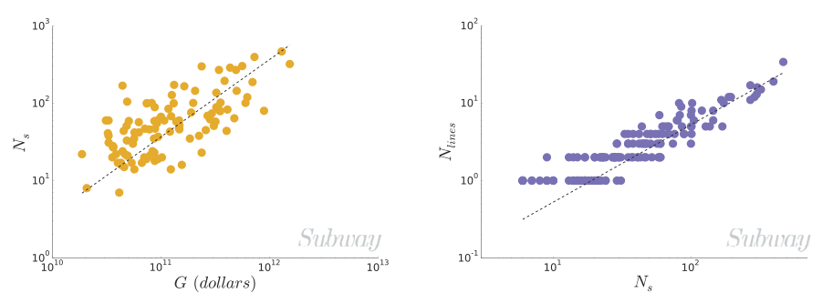

Fig. 3. (Subway) Tamaño de sistema de metro subterráneo (subway) y nivel de vida de una ciudad. (Izquierda) Se grafica el número de estaciones para diferentes sistemas de metro en el conjunto de datos como una función del GMP correspondiente a su respectiva ciudad (datos obtenidos de 106 sistemas de metro). Un trazado lineal (línea punteada) está dado por  (Subway) Número de líneas y de estaciones (Derecha). Se grafica el número de vías de metro Nlines (Nlines) en función del número de estaciones Ns, esto da una gráfica lineal en relación a a los 138 datos representados por puntos dados por , es decir, líneas férreas de metro comprendidas en promedio por 19 estaciones.

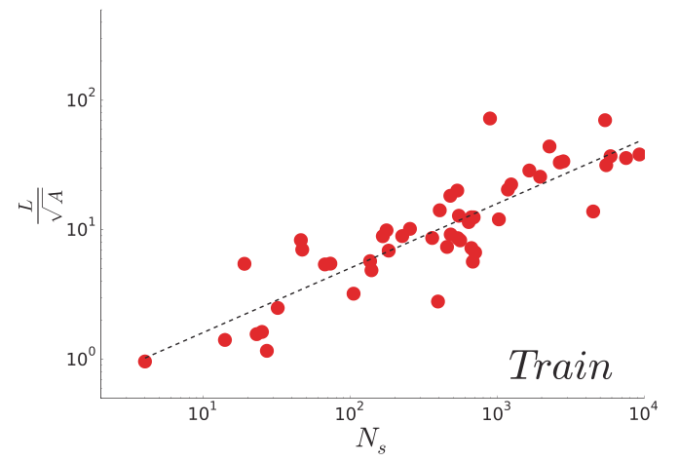

Fig. 4. (Train, Tren) Longitud total de las vías y número de estaciones. Longitud total de la red de vías férreas de un país L, recalculado por la extensión de un país $\sqrt{A}$ en función del número de estaciones Ns. La línea punteada muestra el mejor arreglo de datos posible resultado de tomar 50 datos con un exponente 

La longitud total  está dado por

(16)

De acuerdo a esta prueba de relación aplicada en diferentes países, se grafica al escalar adimensional  en función del número de estaciones Ns en Fig. 4. El arreglo de datos está dado por un exponente , que es consiste con el argumento previo.

En este punto, se tiene una relación entre L y Ns, pero se necesita hallar expresiones para los demás escalares. En contraste con los sistemas de metro, dependiendo de las distancias involucradas, el precio del tiquete suele ser dependiente de esta de acuerdo al trayecto de viaje, y se denota por  el precio del boleto por unidad de distancia. Este factor es relevante para obtener beneficios, y por lo tanto, no requiere de una cantidad de pasajeros –como en el caso del metro- pero tampoco de la distancia total de trayecto en la red T. Siempre que se abarquen largas distancias en la red, los costos de las estaciones pueden ser ignorados en una primera aproximación del análisis, y se tiene la siguiente expresión representativa de presupuesto

 (17)

En régimen estable, los ingresos generados por la red de vías puede regirse por el costo total de mantenimiento representado por

 (18)

Cabe agregar, que si se asume que el orden de la magnitud de un viaje denotado por , y la longitud total del trayecto de viaje es proporcional a la cantidad de pasajeros  llevando a

 (19)

De esta manera se grafica la cantidad diaria de pasaros R en función del número total de estaciones Ns (fig. 5.), y a pesar del número pequeño disponible de datos, se da una relación lineal entre estos escalares que parecen concordar con el promedio empírico (R2=0.86). Este resultado debería tomarse con precaución, sin embargo, debido a la dispersión observada alrededor del comportamiento promedio, y la pequeña cantidad de observaciones.

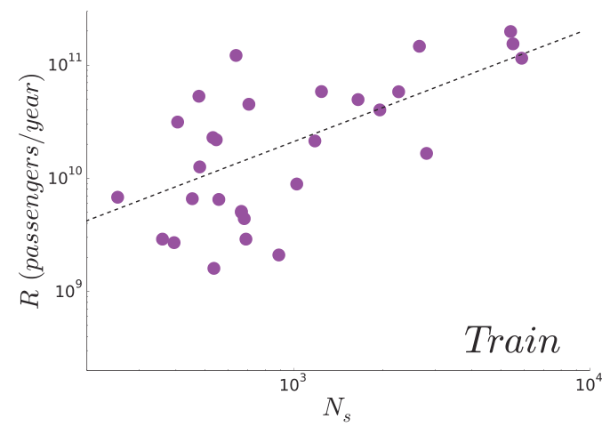

Fig. 5. (Train) Cantidad de pasajeros y número de estaciones. La cantidad anual total de pasajeros R de la red férrea en función del número de estaciones. Una línea graficada se da por la tabulación de 47 datos debido a 

De acuerdo a los resultados anteriores, la longitud total y el número de estaciones se relacionan entre sí. Luego, sería interesante comprender que propiedad es determinada por la extensión del país respecto a la longitud total de la red de transporte. Es decir, por qué las redes son más grandes en unos países que en otros. Como en el caso de los sistemas de metro, las razones económicas parecen aplicarse. En cambio, los sistemas de ferrocarriles de algunos países africanos grandes como Nigeria son más pequeñas que en otras naciones como Francia y Reino Unido que poseen una extensión superficial similar. A primera vista, cuando se estima el costo de una red de vías férreas, se debería tener en cuenta los costos de construcción de los trayectos y las estaciones. Sin embargo, un caso referente sería el considerar las distancias involucradas, el costo de construcción de una estación es ignorada si se compara con la creación de las vías actuales. De esta forma, se puede tener esta expresión correspondiente.

(20)

Donde G es el Producto Interno Bruto de un país (PIB; GDP, en inglés) usado como indicador de la riqueza de un país, y α<1 el radio del PIB invertido en el transporte por vía férrea. Luego, se grafica L en función de G en Fig. 6 y los datos concuerdan de buena manera (R2=0.91) con una dependencia lineal entre L y G (se denota que hay más datos puntuales debido al hecho que la longitud total de las redes de vías férreas son más fáciles de conseguir). De nuevo, la dispersión indica que el trazado lineal se entiende como un comportamiento promedio de particularidades que causan impacto considerable en las desviaciones observadas. Por ejemplo, Emiratos Árabes Unidos posee un comportamiento distante del promedio, con una red de 52 km, y un PIB aproximado de 3 millones de dólares. La construcción de una red de vías férreas de 1200 km se ha decidido para 2010, conllevaría para ese país un comportamiento más cercano al promedio. Como en el caso de los metros, también se trató de ver si L podría ser explicado por el desarrollo de una nación, tal como se mide por el PIB per cápita, pero se encontraron relaciones significativas.

# Discusión

Se observa que los cálculos relacionados con las propiedades globales, los metros subterráneos y la existencia de algunos mecanismos básicos que tienen lugar durante su evolución. Una posible razón para la presencia de estos sistemas es la demanda de movilidad y su estructura regida por mecanismos económicos que parecen ser similares para todos los países, independientemente de consideraciones culturales o históricas. El hecho microscópico posee propiedades que parecen independientes de detalles específicos y abre posibilidades para un proceso de modelado, y en esencia, se propone un entorno de desarrollo general que vincule las propiedades de los sistemas de ferrocarriles y los de metro (cantidad de pasajeros, longitud y número total de estaciones) a las características socioeconómicas y espaciales (población, área, PIB) de un país o ciudad donde se lleven a cabo. A pesar de su simplicidad, el argumento base de este trabajo sigue satisfactoriamente los datos recopilados de casi 140 sistemas de metro y 50 de ferrocarril en el mundo. Como resultado, posiblemente sorprendente, el conocimiento de los atributos simples de un país o ciudad bastan para dar estimaciones del tamaño y uso de los sistemas de redes de transporte.

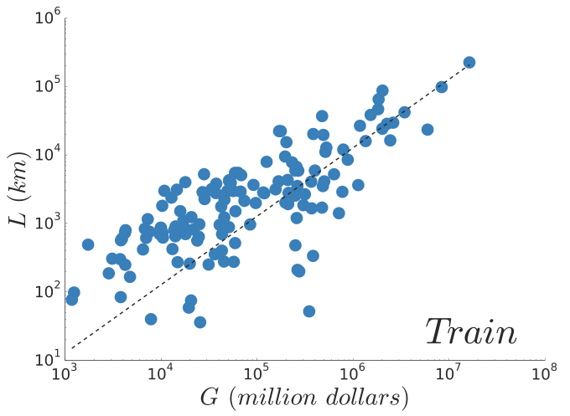

Fig. 6. (Train) Longitud total de las redes y el nivel de vida. La longitud total de las redes de ferrocarril L en función del PIB. La línea punteada muestra la agrupación lineal de puntos dados por 130 datos resultado de 

Debería notarse que las consecuencias asociadas a los datos (y a veces, su definición, ver Fuente de información y Métodos) hacen difícil inferir el comportamiento solo con usar análisis empíricos. Por lo tanto, la forma más apropiada para proceder, es el de hacer suposiciones sobre el sistema y construir un modelo para hacer predicciones que pueden probarse en contraste con los datos.

Este estudio sugiere que la diferencia primordial entre los ferrocarriles y los metros viene de determinar la distancia entre estaciones. Mientras se impongan restricciones dadas por el factor humano en el caso del metro subterráneo, la red de ferrocarriles tiene que adaptarse a la distribución espacial de las ciudades en un país. Este punto es el punto de inflexión de las diferencias observadas en trenes y metros (ver Tabla 1. Para notar las diferencias).

Los argumentos previos pueden explicar el comportamiento promedio de varios escalares. No obstante, sería interesante identificar desviaciones de estos comportamientos, y puede que se correlacionen [3] con las propiedades topológicas del sistema, u otras propiedades de la red y la región. Se cree que las relacionen que se presentan proveen un entorno de desarrollo básico en el que las particularidades propias de la zona pueden discutirse y comprenderse. También se plantea este entorno como un modelo base para cuantificar la eficiencia de cualquier red de transporte, y realizar comparaciones con otras similares. Esto requeriría más datos específicos que estarían disponibles para el proceso de estudio.

Mientras se tenga un enfoque promedio, una descripción estática de los sistemas de metro, se cree que el estudio provee un mejor entendimiento de las interacciones de estos sistemas con la región en la que se desenvuelven. Este enfoque novedoso es un paso necesario hacia un modelo de crecimiento de sistemas de metro que tome como parámetro las características de la ciudad a estudiar. En cambio, aunque haya modelos de crecimiento de redes, la longitud de las vías de redes de transporte y los nodos en un intervalo de tiempo dado suele imponerse como un factor exógeno, se prefiere vincularlo a las propiedades socioeconómicas de la muestra de estudio. Este trabajo provee una aproximación analítica a estos problemas complejos, podría ayudar en la construcción de modelos más realistas, con menos parámetros exógenos.

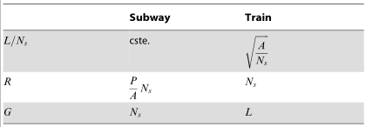

Tabla 1. Resumen de diferencias entre metros (Subway) y ferrocarriles (Train).

En este resumen, la diferencia en el comportamiento de los metros y ferrocarriles. El cálculo de la longitud promedio entre las estaciones L/N de una red con un número de estaciones Ns, revela la diferencia de detrás del crecimiento de estos sistemas. Otra diferencia yace en la cantidad total de pasajeros R; mientras depende también de la densidad poblacional P/A para los metros; y las redes de trenes solo dependen del número de estaciones Ns. Por último, el tamaño de ambos tipos de sistemas puede expresarse en función de la riqueza o nivel de vida de la región, representado por PIB (GDP). Sin embargo, debido a que la distancia entre las estaciones es constante para los metros, el tamaño puede expresarse en términos del número de estas Ns, o de la longitud. En las redes de vías férreas, el costo de las estaciones se puede ignorar si se compara con los costos de la construcción de las vías, y el tamaño se expresa en términos de la longitud total L.

La recopilación de datos sería algo interesante en la estructura de todas las redes de transporte a estudiar y ver si hay relación entre sus topologías (grado de distribución, itinerario, etc.) y propiedades muestrales similares a las de las autopistas.

Finalmente, la recolección de datos históricos permitiría identificar las condiciones del problema que se presenta en los sistemas de metro subterráneo de cualquier ciudad. No obstante, se puede observar empíricamente que el PIB de las ciudades que poseen metro es mayor a 1010 dólares, un hecho conlleva una explicación teórica.

# Fuentes de información y métodos

Los datos se obtuvieron de 138 sistemas de metro en todo el mundo por medio de Wikipedia [18], y otras referencias con otras fuentes fidedignas. Los PIB per cápita de las ciudades se obtuvieron de 114 ciudades por medio de Brooking’s Global MetroMonitor [19]. La población y área elegidas fue por preferencia de estudio. Luego, la mayoría sistemas de metro abarcan un área más grande que el total de área de la ciudad. Se elige usar los datos concernientes a la población y área superficial son provistos por Demographia [20].

Mientras que los datos relacionados con la cantidad total de pasajeros, y las extensiones lineales de las redes fueron fácilmente obtenidos por más de 100 países por medio de la base de datos de UIC Railisa 2011 [21], los datos concernientes con el número de estaciones fueron más difíciles de encontrar. Se tuvo que usar varias fuentes de información, principalmente, administradores de boletos que usan sitios web para su gestión. Los datos del PIB, población, y área superficial de diferentes países fueron obtenidos gracias al Banco Mundial [22], y la División de Estadística de las Naciones Unidas [23].

Todos los datos usados para este estudio están publicados en formato tsv [24].

# Agradecimientos

Le damos gracias a Giulia Ajmone-Marsan y Rudiger Ahrend por sus conversaciones interesantes en la fase temprana de este proyecto.

# Contribución de autores

Datos analizados: RL CR MB. Contribuidos para la escritura de este manuscrito: RL CR MB.

# Referencias bibliográficas

1. Benguigui L (1992) The fractal dimension of some railway networks. Journal de

Physique I 2: 385–388.

2. Benguigui L (1995) A fractal analysis of the public transportation system of paris.

Environment and Planning A 27: 1147–1161.

3. Derrible S, Kennedy C (2009) Network analysis of world subway systems using

updated graph theory. Transportation Research Record: Journal of the

Transportation Research Board 2112: 17–25.

4. Sienkiewicz J, Holyst JA (2005) Statistical analysis of 22 public transport

networks in poland. Physical Review E 72: 046127.

5. Levinson D (2012) Network structure and city size. PLoS ONE 7: e29721.

6. Von Ferber C, Holovatch T, Holovatch Y, Palchykov V (2009) Modeling

metropolis public transport. In: Traffic and Granular Flow, Springer. pp.

709719.

7. Roth C, Kang SM, Batty M, Barthelemy M (2012) A long-time limit for world

subway networks. Journal of The Royal Society Interface 9: 25402550.

8. Leng B, Zhao X, Xiong Z (2014) Evaluating the evolution of subway networks:

Evidence from beijing subway network. EPL (Europhysics Letters) 105: 58004.

9. Levinson D (2008) Density and dispersion: the co-development of land use and

rail in london. Journal of Economic Geography 8: 5577.

10. Xie F, Levinson D (2009) Topological evolution of surface transportation

networks. Computers, Environment and Urban Systems 33: 211–223.

11. Louf R, Jensen P, Barthelemy M (2013) Emergence of hierarchy in cost-driven

growth of spatial networks. Proceedings of the National Academy of Sciences

110: 8824–8829.

12. Banavar JR, Maritan A, Rinaldo A (1999) Size and form in efficient

transportation networks. Nature 399: 130–132.

13. Louf R, Barthelemy M (2014) How congestion shapes cities: from mobility

patterns to scaling. Scientific Reports, in press. ArXiv:14018200.

14. Kansky KJ (1963) Structure of transportation networks: relationships between

network geometry and regional characteristics. PhD Thesis.

15. Black WR (1971) An iterative model for generating transportation networks.

Geographical Analysis 3: 283288.

16. Matsunaka R, Oba T, Nakagawa D, Nagao M, Nawrocki J (2013) International

comparison of the relationship between urban structure and the service level of

urban public transportation: A comprehensive analysis in local cities in japan,

france and germany. Transport Policy 30: 26–39.

17. Kuby M, Barranda A, Upchurch C (2004) Factors influencing light-rail station

boardings in the united states. Transportation Research Part A: Policy and

Practice 38: 223–247.

18. Datos concernientes a la longitud de sistemas de metro, y número de estaciones disponibles en Wikipedia website http://www.wikipedia.org.

19. PIB per cápita de ciudades en el mundo está disponible en

Brookings Global Metromonitor website http://www.brookings.edu/research/

interactives/global-metro-monitor-3.

20. Área superficial y datos de poblacion en zonas urbanas a través del mundo están disponibles en Demographia website http://www.demographia.com.

21. Railisa database está disponible en UICs website http://www.uic.org/spip.

php?article1353.

22. Data about the gdp of countries were taken from the World Banks website

http://data.worldbank.org/indicator/NY.GDP.MKTP.CD.

23. Población y área superificial de los paises fueron tomados de Demographic

Yearbook, Disponibles en United Nation Statistical Divisions website http://

unstats.un.org/unsd/demographic/products/dyb/dyb2.htm.

24. Todos los datos disponibles para este estudio se encuentran en format tsv en http://github.com/rlouf/data/tree/master/scaling_transportation.